Izjave študentov po opravljenem praktičnem izobraževanju v tujini z Erasmus+ mobilnostjo

1.
Mitja je kot eden izmed študentov programa Gozdarstvo in lovstvo uspešno opravil 10-tedensko praktično izobraževanje na Malti v okviru projekta Erasmus+. Njegovo končno poročilo navaja nekaj spoznanj, …: »Izkušenj, ki sem jih pridobil na Malti, ne bom nikoli pozabil. Veliko je bilo ljudi, ki so mi pomagali globlje razumeti malteško kulturo, skrite dele malteške naravne dediščine. Še posebej bi se rad zahvalil zaposlenim na Federaciji za lov in ohranitev Malte – FKNK. Rad bi zahvalil tudi naši Višji strokovni šoli Postojna, ki mi je omogočila, da sem na Malti preživel neverjetna dva meseca. Nobenega dvoma ni, da se bodo spretnosti in veščine, pridobljene na šoli in izven nje, izkazale za zelo koristne v moji prihodnji karieri in v življenju.

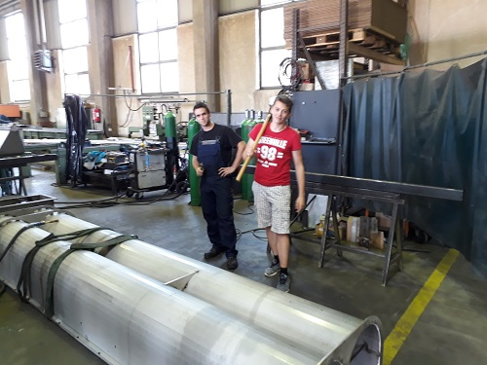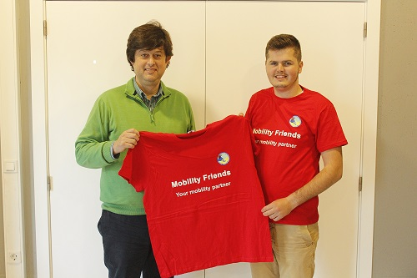

2.
Artur in Patrik iz programa Strojništvo sta uspešno opravila 10-tedensko praktično izobraževanje v Nemčiji. Njuna izjava: “Za izmenjavo v okviru projekta Erasmus+ sva bila na začetku v dvomih, saj sta dva meseca bivanja izven domačega okolja kar dolga. Vendar sva že po prvem tednu navdušeno začela spoznavati novo kulturo in seveda tudi najino stroko, Nemčija je namreč mati strojništva. Če bi lahko ponovila vse to, bi brez premisleka ponovila to izkušnjo. Višji strokovni šoli Postojna izkazujeva veliko hvaležnost za možnost razvijanja najinih spretnosti in osvajanju novega znanja v strojništvu ter Erasmusu+ za možnost pridobivanja izkušenj, ki so nama odprle okno v svet.

